Objet

Cette procédure décrit l’utilisation de VACARM, « VAlidation des Cartes de Modélisation » version 2024.

L’outil VACARM a été développé par l’AASQA Lig’air, et mis à disposition de 5 autres AASQA partenaires, Qualitair Corse, Madininair, ATMO Guyane, Hawa Mayotte, ATMO Réunion.

Domaine d’application

Cette procédure est destinée aux prévisionnistes, mais aussi au(x) responsable(s) qualité qui aurai(en)t besoin de tracer les ajustements appliqués aux niveaux de pollution donnés par le(s) modèle(s) à certaines dates.

Document de référence

- LCSQA – Document en réponse à l’article 13 de l’arrêté du 19 avril 2017 modifié
Document de référence du dispositif national pour la prévision de la qualité de l’air
Evaluation des performances des prévisions de la qualité de l’air
- LCSQA - Document en réponse à l’arrêté du 7 avril 2016 modifié et à l’article 13 de l’arrêté du 19 avril 2017
Document de référence du dispositif national pour la prévision de la qualité de l’air
Qualité et traçabilité de la chaîne de prévision des épisodes de pollution
- 279_guide_VACARM
- 239_2_liste des contacts téléphoniques

Abréviations utilisées

VACARM = VAlidation des Cartes de Modélisation
QC = Qualitair Corse
IQA = Indice de Qualité de l’Air
EPCI = Etablissement Public de Coopération Intercommunale
O3 = Ozone
NO2 = Dioxyde d’azote
SO2 = Dioxyde de soufre
PM10 = Particules en suspension de diamètre inférieur à 10µm (Particular Matter)
PM2,5 = Particules en suspension de diamètre inférieur à 2,5µm (Particular Matter)
BDD = Base De Données
FTP = Protocole de Transfert de Fichier (File Transfer Protocol)

Corps de la procédure

VACARM 2024 est accessible à l’adresse http://51.178.45.164/
La plateforme est hébergée sur un serveur ovh, accompagnée de 2 bases de données : sortiesmodeles_2018 et vacarm_2024

Etapes  0 | Sur la page d’accueil de VACARM, on a accès immédiatement à 3 onglets : Ressources externes, Indice ATMO, et connexion.  Ressource externe : listes et liens des modèles de référence pour QC  Indice ATMO :  - Page Consultation qui donne accès aux cartes IQA et polluant par polluant validées aux dates antérieures, avec le nom du prévisionniste et la date et l’heure de validation.  - Page Validation de l’indice ATMO, qui permet de tester les effets d’une modification des quantités de chaque polluant sur l’IQA, EPCI par EPCI. Il est impossible de valider quoi que ce soit sans être connecté (absence de bouton « prévisualiser »).  Connexion : pour s’authentifier  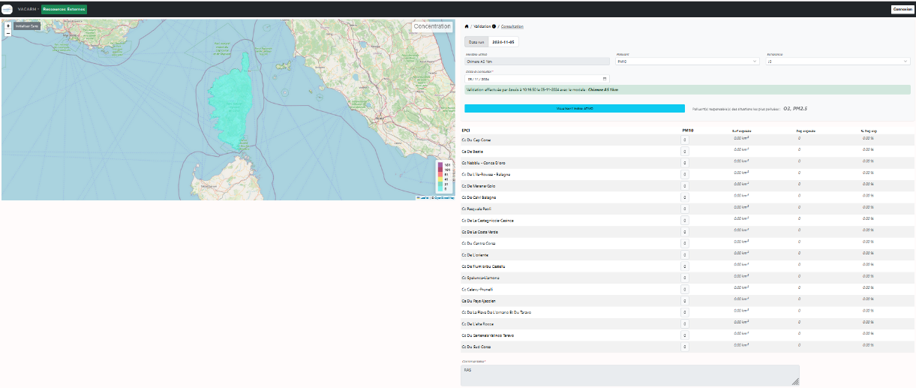
1 | S’IDENTIFIER  Entrer son identifiant et mot de passe pour se connecter. Si vous n’avez pas encore de compte, demander à quelqu’un ayant les droits administrateur de vous en créer un : Gabrielle Pochet, Guillaume Grignion, Jessica Planade, Hugo Ferrari.  Une fois authentifié, la page Validation affiche la date du jour dans le champ « DateRun ». Il est possible de réaliser des modifications de concentration en polluant sur les cartes de prévision, pour J0 (la date du jour, « DateRun »), J1, J2, pour chaque polluant, un à un, O3, NO2, SO2, PM10, PM2,5. Si une personne a déjà validé des cartes pour ce jour, un bandeau vert l’indique. Cela n’empêche en rien de valider à nouveau les cartes pour cette « DateRun ».  La page Consultation permet, quant à elle, d’afficher toutes les cartes précédemment générées, polluants et IQA, avec les éventuelles modifications apportées au modèle EPCI par EPCI, ainsi que le commentaire et nom du prévisionniste.  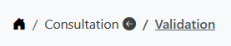  Sur l’image ci-dessus, le menu de navigation de la page Validation à la page Consultation. La page active (ici Validation) est celle située à droite et dont le nom est souligné. La page « cliquable » pour y accéder (ici Consultation) est à gauche avec la flèche qui pointe dessus.  Positionner la souris au-dessus du symbole de couches en haut à droite de la carte permet de sélectionner des découpages : région, département, commune, epci, ou rien, à faire apparaître sur la carte.  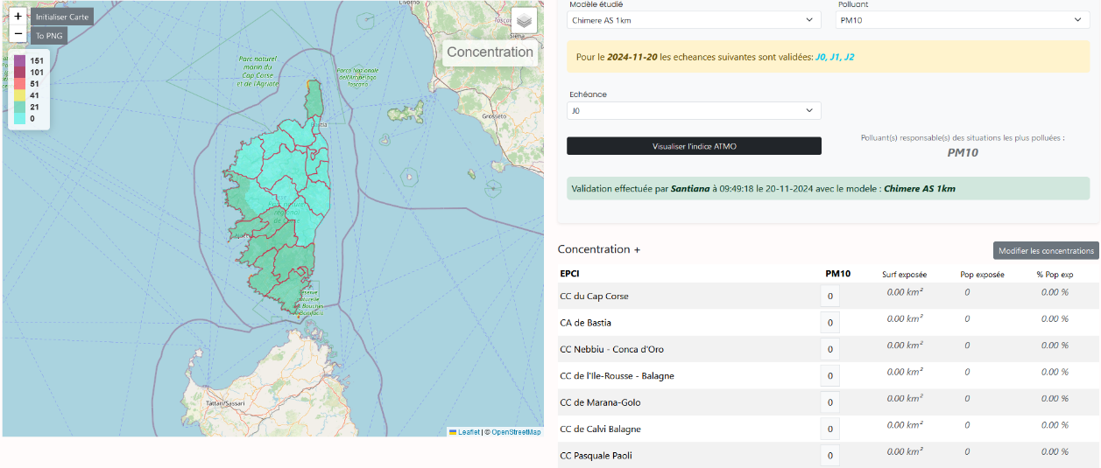  Si une modification dans la sélection de ces couches administratives est réalisée, il faut ensuite charger les données d’un autre polluant pour avoir à nouveau accès aux informations sur les mailles lors du survol avec la souris (i.e. la couche des découpages administratifs ne passe pas automatiquement en dessous de la couche des concentrations en polluant dans l’affichage).  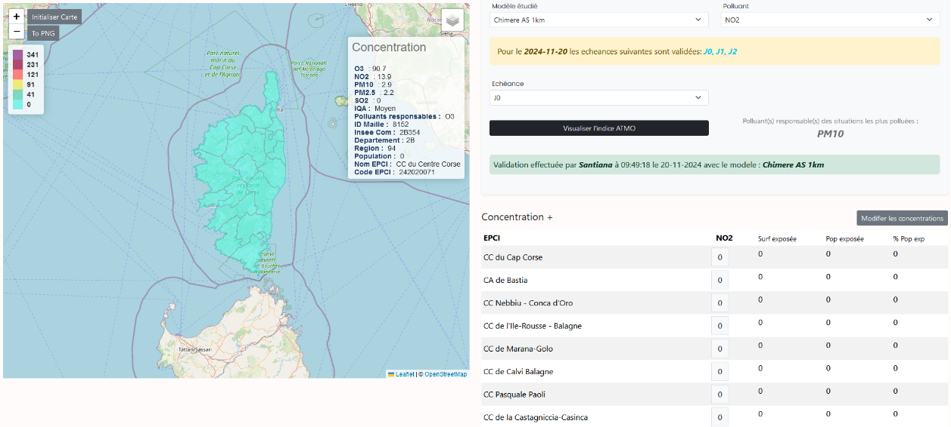
2 | VALIDATION CLASSIQUE POUR L’IQA ET SON EXPORT AVEC LE MODELE CHIMERE AS 1KM  Cliquer sur le bouton « Modifier les concentrations » permet de basculer en mode édition des cartes de pollutions et de l’IQA.  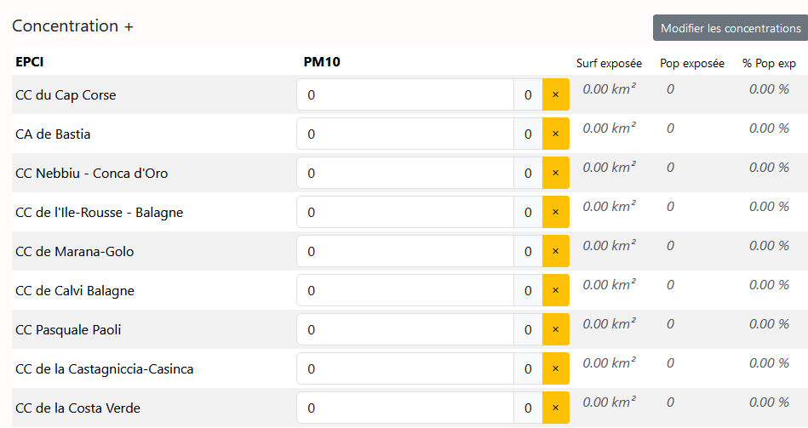  Pour modifier une concentration dans un EPCI, cliquer dans le champ de l’ECPI concerné, entrer la valeur choisie, et appuyer sur entrer. Chaque appui sur la touche « entrer » entraîne une correction du modèle. La valeur totale des modifications apportées apparaît à droite du champ de modification, ainsi que le calcul des surfaces et populations exposées aux polluants. Les modifications s’appliquent immédiatement sur le visuel de la carte.  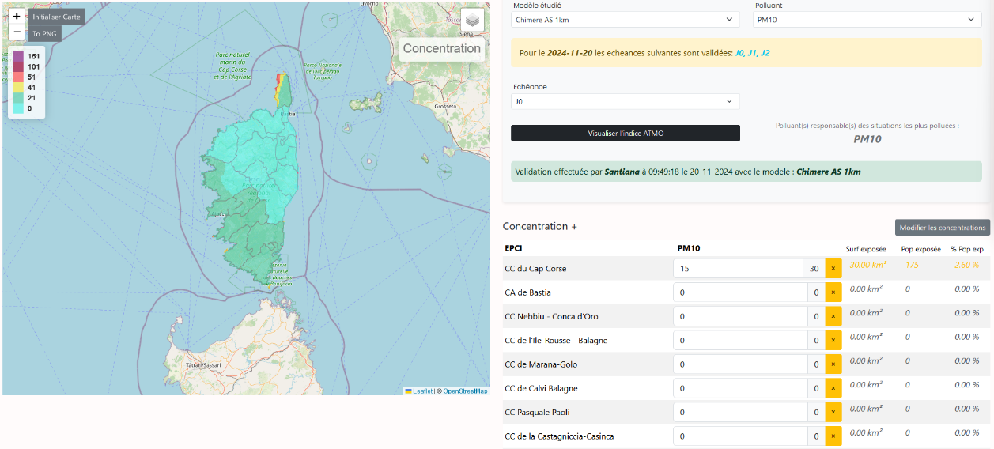  La visualisation des données s’actualise en fonction des paramètres que l’utilisateur choisit dans les menus déroulants à droite de la carte. Dès qu’un changement de polluant, de modèle ou d’échéance est effectué, la carte se recharge et affiche de nouvelles données.  Les modifications effectuées sont sauvegardées tant que l’on navigue entre les différents polluants. En revanche, si l’on charge les données pour une autre échéance, toutes les modifications non sauvegardées sont perdues.  Le bouton « Visualiser l’indice ATMO » permet d’afficher instantanément les effets globaux des modifications en cours sur le calcul de l’IQA de l’échéance sélectionnée. Ce même bouton permet ensuite de revenir facilement à la carte polluant en cours d’édition : « Retour vers la Concentration NomPolluant ».  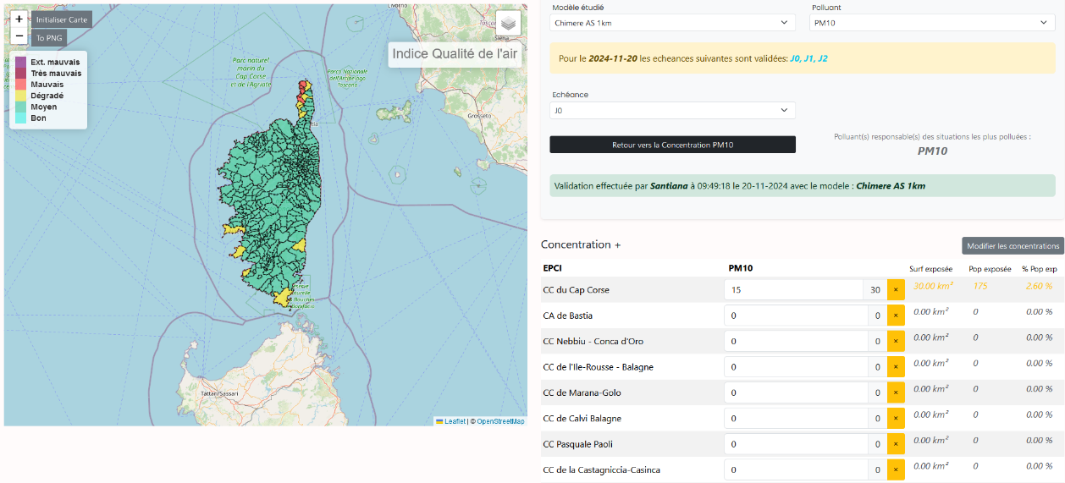  Une fois satisfait des cartes polluant par polluant pour l’échéance, entrer un éventuel commentaire sur les modifications apportées dans la case « commentaire » (valeur par défaut : RAS), et cliquer sur « Pré-validation des cartes ».  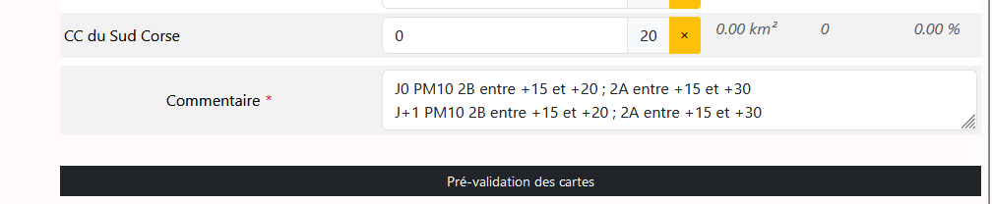  Vérifier sur le visuel de la fenêtre pop-up qui apparaît que tout est ok, puis cliquer sur le bouton « VALIDATION » qui est apparu. Ceci déclenche le remplissage des tables « donnees_validees », « indices_commune » (qui contient pour chaque communes les concentrations polluant par polluant et iqa validés) « correction » de la BDD vacarm_2024.  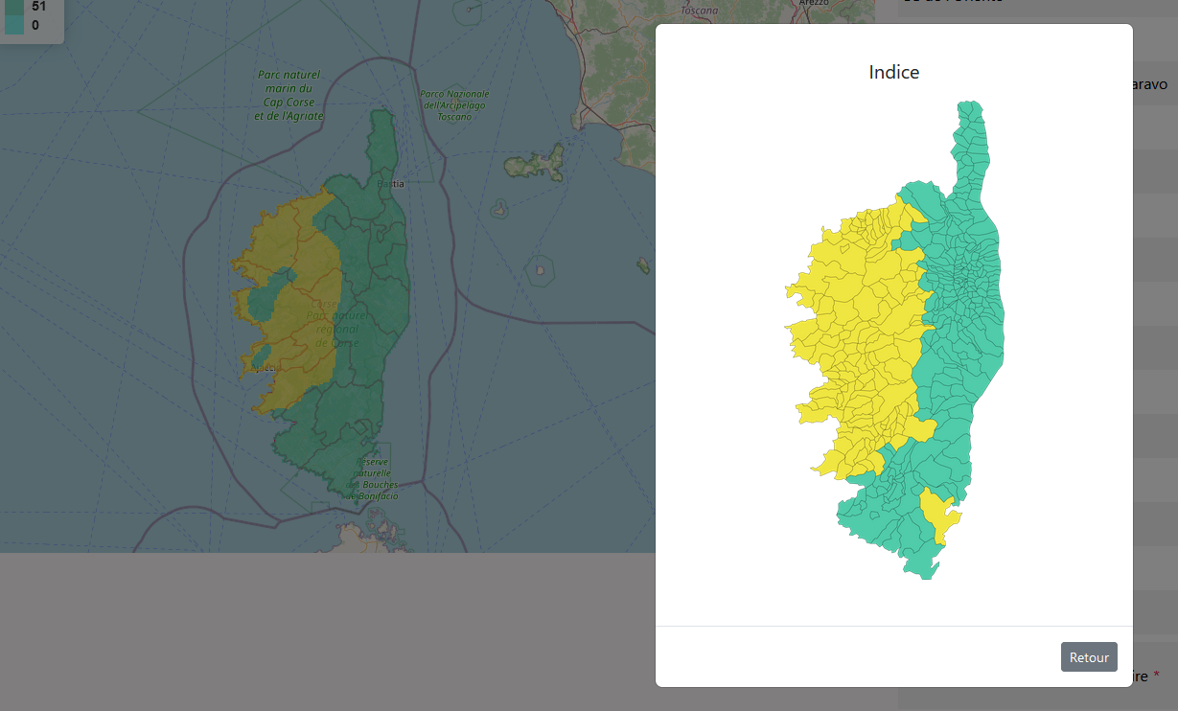  ATTENTION : actuellement, la carte qui s’affiche lorsque l’on clique sur « pré-validation des cartes » est un png qui n’est généré qu’une seule fois. Si le résultat ne convient pas et que vous revenez en arrière pour continuer à éditer les cartes polluants, ce visuel ne sera pas mis à jour. Le seul moyen de vérifier le résultat sera alors le bouton « Visualiser l’indice ATMO ».  Après validation, un dernier bouton, « DIFFUSION », apparaît alors. Cliquer dessus déclenche l’envoi de 3 fichiers aux formats png, geojson et csv contenant les cartes :  - CarteRegionale_iqa_AAAAMMJJ.png  - data_AAAAMMJJ.geojson  - data_carte_AAAAMMJJ.csv  sur cluster ovh.  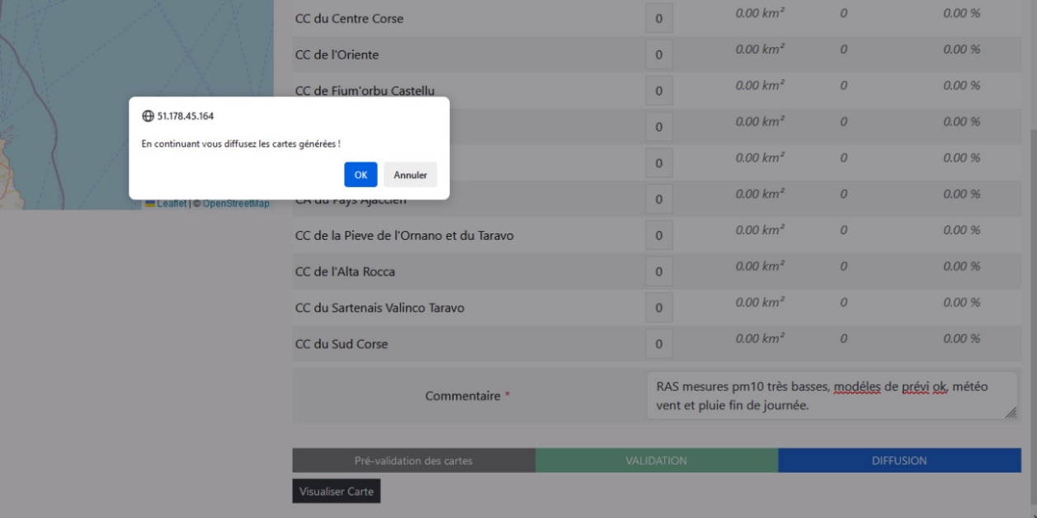  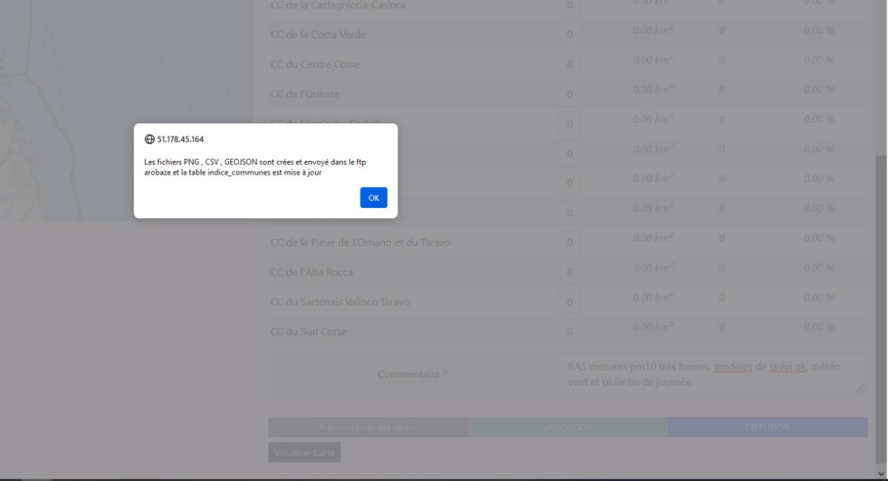  AIDES A LA DECISION :  Les sites de différents modèles complémentaires consultable en cas de besoin sont listés dans l’onglet « Ressources Externes » de VACARM.  La version précédente de VACARM reste temporairement accessible à l’url http://vacarm-qualitair.fr/ et permet de consulter le graphique de comparaison modèle – mesure (voir mode opératoire version 1 : 279_guide_VACARM). Cette page a vocation consultative, il ne faut pas valider de carte dessus.
3 | ACCEDER AUX CARTES GENEREES  Un FTP permet d’accéder au cluster ovh contenant les fichiers générés : ftp.cluster030.hosting.ovh.net  La récupération se fait via filezilla, en utilisant identifiants et mot de passe enregistrés dans la BDD cryptée KeePass « MDP_service_etude.kdbx » > A distance – par type de connexion > FTP. Voir fiche GSYQA 239_2_liste des contacts téléphoniques.  La carte au format .png est par exemple diffusée à France 3.
4 | ACCEDER AUX CORRECTIONS APPORTEES  Le suivi de la validation des prévisions ainsi que des modifications apportées aux modèles est réalisé selon les modalités suivantes :  - Remplissage quotidien de la table « validation_vacarm » de la BDD vacarm_2024  Cette table contient les colonnes  - « id », identifiant unique de ligne, itéré à chaque ajout d’une ligne,  - « expert_id », identifiant faisant référence à la table « user » permettant d’identifier le prévisionniste ayant validé les cartes de pollution,  - « donnée_validee_id », identifiant faisant référence à la table « donnees_validees »,  - « created_at », contenant la date et l’heure de validation,  - « updated_at », remplie en cas de re-validation des prévisions un jour (corrections éventuelles en cas de de dépassement de seuil en cours de journée, etc.),  - « commentaire » (et « commentaire_modif », doublon de la colonne « commentaire »).  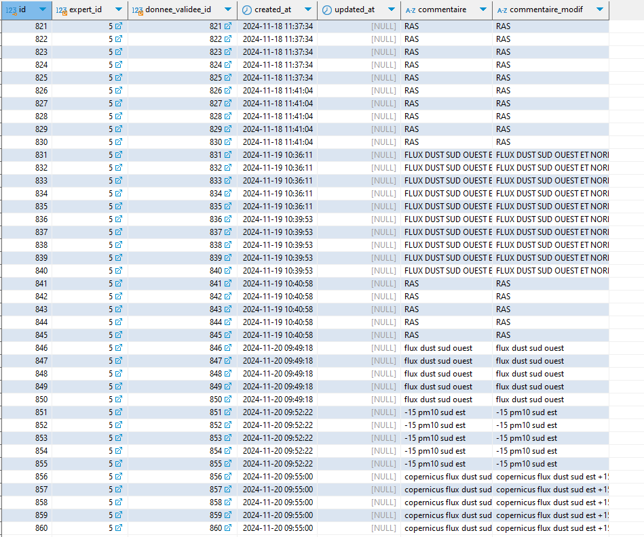  - Remplissage quotidien de la table « correction » de la BDD vacarm_2024  Cette table contient les colonnes  - « id », identifiant unique de ligne, itéré à chaque ajout d’une ligne,  - « expert_id », identifiant faisant référence à la table « user » permettant d’identifier le prévisionniste ayant validé les cartes de pollution,  - « polluant_id », identifiant faisant référence à la table « polluant_vacarm » permettant d’identifier le polluant concerné,  - « modele_id », identifiant faisant référence à la table « modele_vacarm » permettant d’identifier le modele utiliser pour réaliser la prédiction  - « departement_id », colonne non remplie car information déductible de la colonne « epci_id »,  - « daterun », colonne contenant la date à laquelle la modélisation sur laquelle se base la prévision a été réalisée,  - « jdate », colonne contenant la date pour laquelle la prévision a été réalisée (J0, J1, J2),  - « created_at », contenant la date et l’heure de validation,  - « concentration_ajoutee » contenant la valeur d’ajustement finale de la concentration en polluant pour un EPCI,  - « epci_id », identifiant faisant référence à la table « epci » premettant d’identifier l’EPCI concerné par la correction.  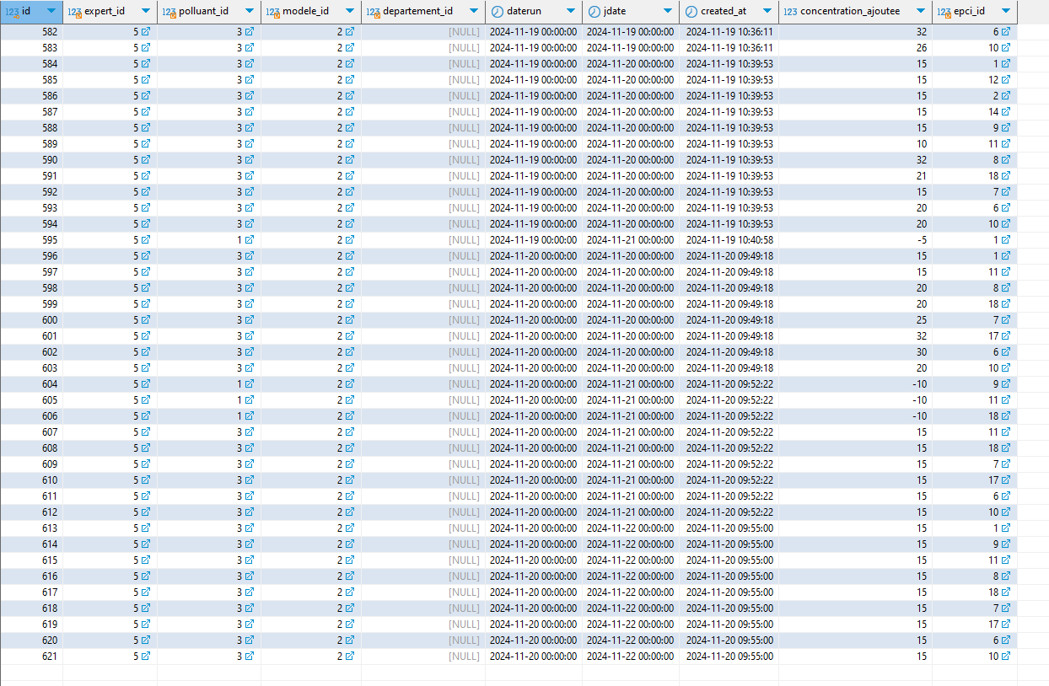
5 | DONNEES DES MODELES NON DISPONIBLES  Le modèle a privilégier pour les observations est le modèle Chimère AS. En cas de non-disponibilité des données, le responsable PREVAIR à contacter est : Frederik.MELEUX@ineris.fr
6 | PROBLEMES AVEC L’INTERFACE VACARM  En cas de problème avec VACARM, contacter les référents Qualitair Corse qui auront soit la réponse à la question, soit feront remonter les difficultés rencontrées auprès des AASQA du « club VACARM ».  Référente : Gabrielle Pochet  Suppléante : Jessica Planade  Suppléant : Hugo Ferrari  Si ces 3 personnes sont injoignables, alors contacter directement Assane MBOUP (LIGAIR), mboup@ligair.fr
7 | EVOLUTIONS PREVUES  Ajout des données issues d’un second modèle sur VACARM (dans un premier temps Copernicus) afin d’assurer une redondance de l’information et palier au risque mentionné en 5. Données des modèles non disponibles.

Structure des bases de données associées à VACARM :

Sortiesmodeles_2018

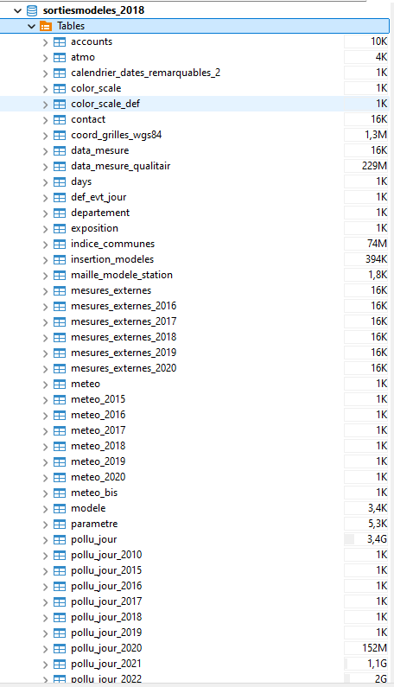

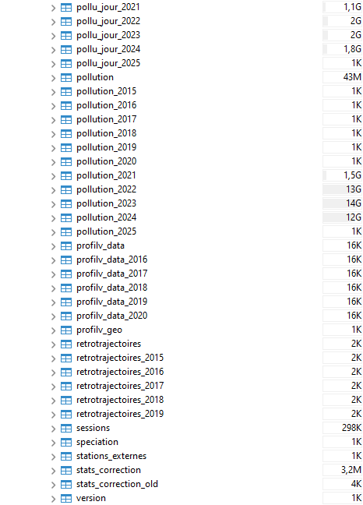

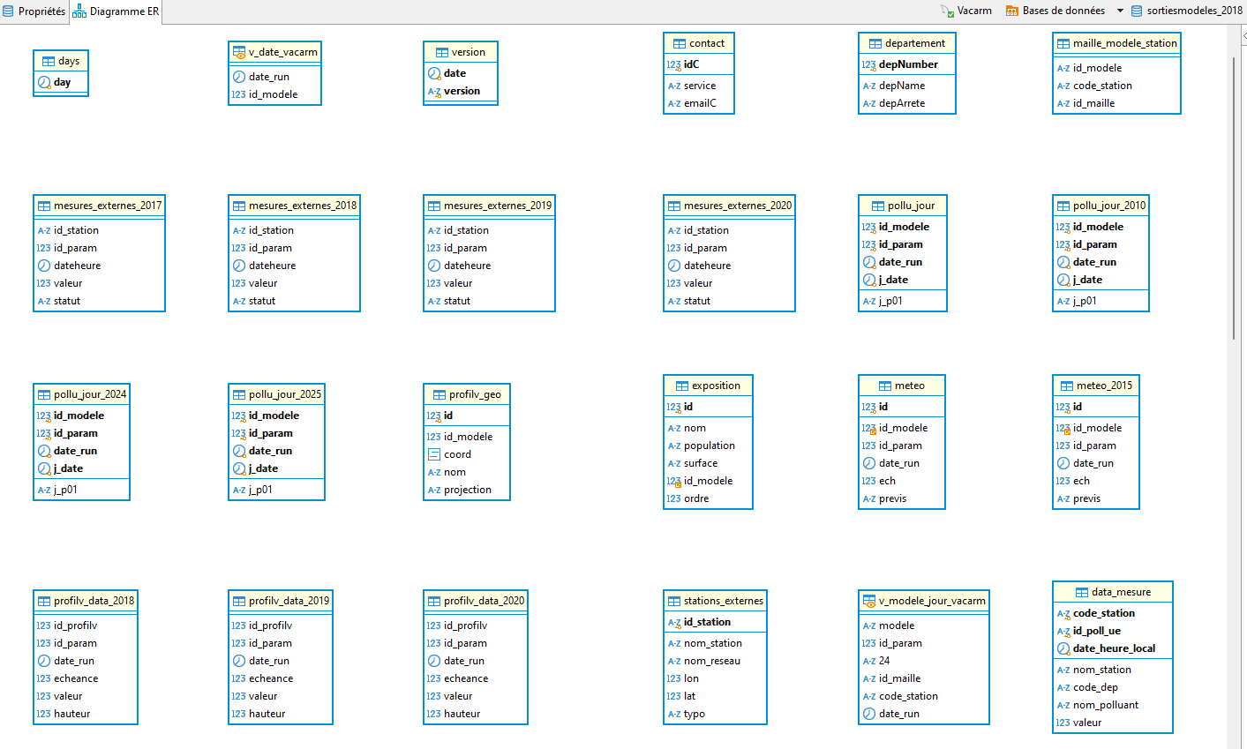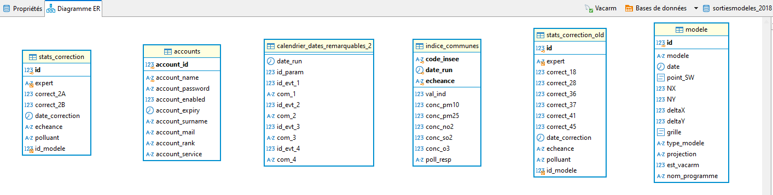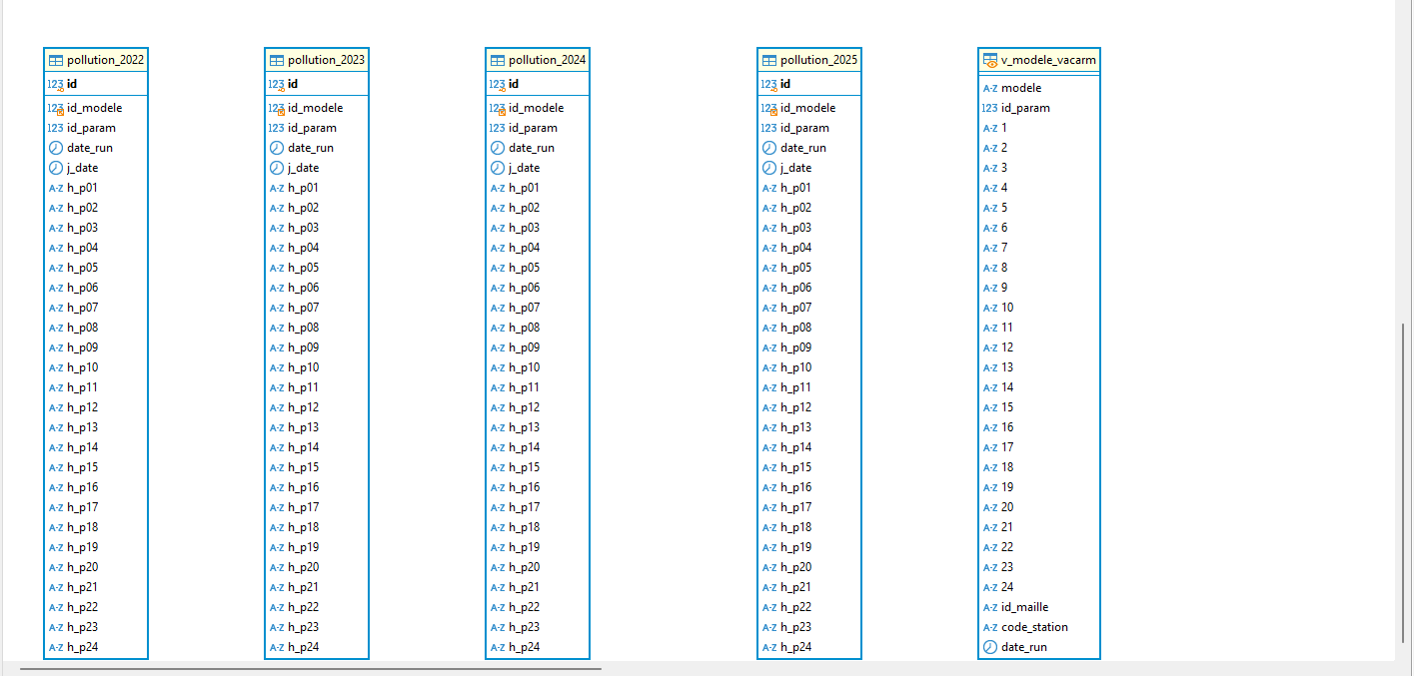

Vacarm_2024

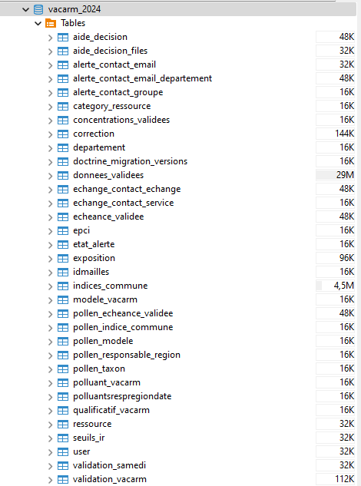

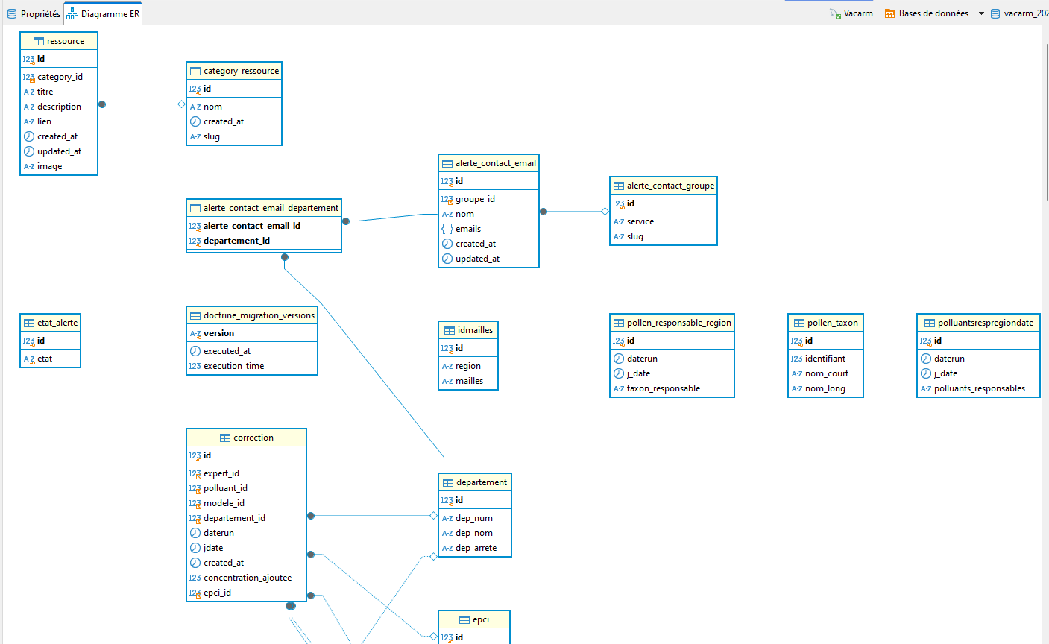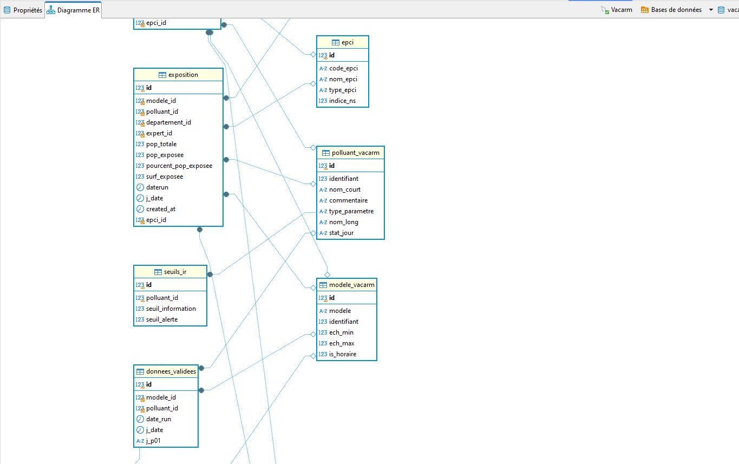
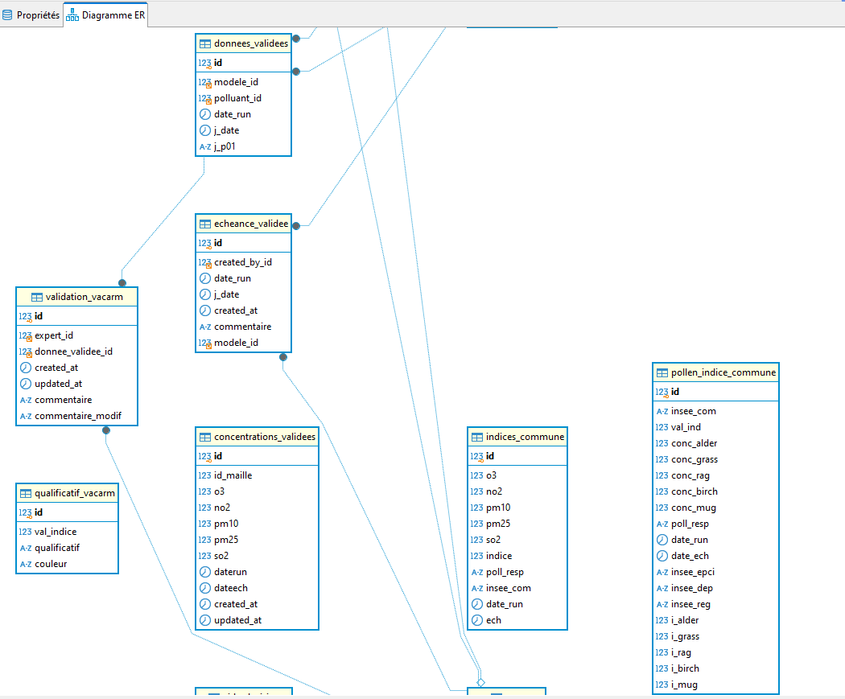
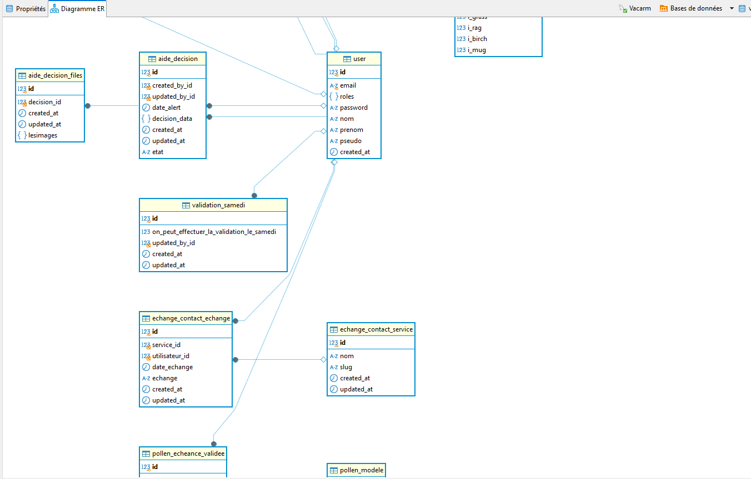
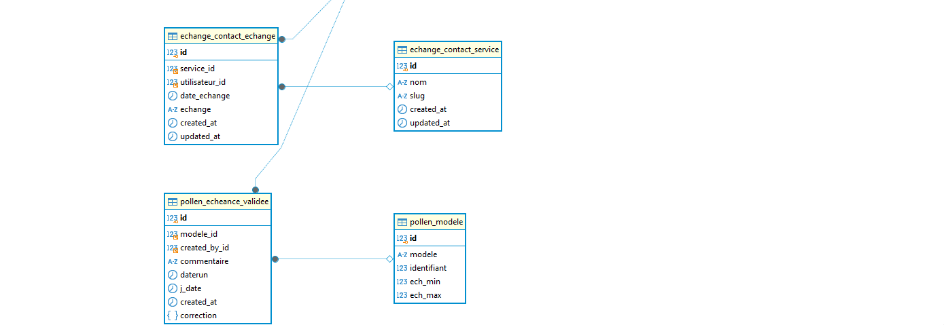

Fin du document

